Міністерство освіти і науки України

Національний технічний університет України «Київський політехнічний інститут імені Ігоря Сікорського"

Факультет інформатики та обчислювальної техніки

Кафедра інформатики та програмної інженерії

Звіт

з лабораторної роботи № 2 з дисципліни «Алгоритми та структури даних-1. Основи алгоритмізації»

«Дослідження алгоритмів розгалудження»

Варіант 22

Виконав студент ІП-12 Мельник Михайло Олександрович

Перевірив ____________________________________

( прізвище, ім'я, по батькові)

Київ 2021

**Лабораторна робота 2**

**Дослідження алгоритмів розгалудження**

**Мета** – дослідити подання керувальної дії чергування у вигляді умовної та альтернативної форм та набути практичних навичок їх використання під час складання програмних специфікацій.

**Варіант 22**

**Розв’язання:**

1. **Постановка задачі**

Результатом розв’язку задачі є значення функції, заданої графіком, у заданій точці. Для визначення результату достатньо задати значення аргументу функції *х* та значення константи *A.* Інших початкових значень для розв’язку не потрібно.

1. **Побудова математичної моделі**

***Складемо таблицю імен змінних***

|  |  |  |  |
| --- | --- | --- | --- |
| **Змінна** | **Тип** | **Ім’я** | **Призначення** |
| Значення аргументу функції | Дійсний | x | Початкове дане |
| Константа А | Дійсний | A | Початкове дане |
| Значення функції | Дійсний | y | Результат |

Таким чином, математичне формулювання завдання зводиться до обчислення значення функції, яка характеризується тим, що набуває значення аргументу х за значень х менше 0, і значення константи А за значень аргументу х не менше 0, використаємо математику функцій.

1. **Розроблення алгоритму**

Програмні специфікації запишемо у псевдокоді та графічній формі у вигляді блок-схеми.

*Крок 1.* Визначимо основні дії.

*Крок 2.* Деталізуємо дію визначення значення функції y з використанням альтернативної форми вибору

***Псевдокод***

*крок 1*

**початок**

**ввід** x, A

визначення значення функції у точці х

**вивід** y

**кінець**

*крок 2*

**початок**

**ввід** x, A

**якщо** x < 0

**то**

y := x

**інакше**

y := A

**все якщо**

**вивід** y

**кінець**

***Блок-схема***

*крок 1*

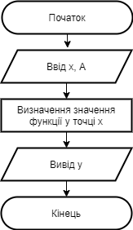

*крок 2*

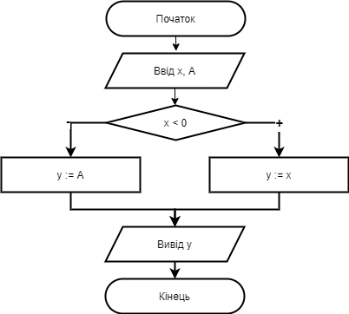

1. **Випробування алгоритму**

Перевіримо правильність алгоритму на довільних конкретних значеннях початкових даних у випадку x<0 та x>=0

|  |  |  |  |
| --- | --- | --- | --- |
| **Блок** | **Дія** | **Блок** | **Дія** |
|  | Початок |  | Початок |
| 1 | Ввід -3, 5 | 1 | Ввід 4, 28 |
| 2 | x < 0 істина | 2 | x < 0 хибне |
| 3 | y := x := -3 | 3 | y := А := 28 |
| 4 | Вивід: -3 | 4 | Вивід: 28 |
|  | Кінець |  | Кінець |

Алгоритм відповідає поставленій задачі, помилок не виявлено.

1. **Висновки**

Під час виконання даної лабораторної роботи було досліджено подання керувальної дії чергування у вигляді умовної та альтернативної форм та набуто практичних навичок їх використання під час складання програмних специфікацій.